专业题库管理系统
软件系统设计

目录
1.系统分布设计 2
2.层次示意图 3
3.系统架构图 4
4．数据结构设计 5
1）用户 5
5.算法设计 6

1.系统分布设计
1）表示层：
用户管理网页
大纲管理网页
命题人管理网页
试卷管理网页
试题管理网页
审题网页
2）应用逻辑层服务：
用户信息存储、删除、修改、查询服务
试题存储、删除、修改、查询服务
试卷存储、删除、修改、查询服务
审题信息存储、删除、修改、查询服务
3）数据存储服务
用户信息的数据库操作服务
试题信息的数据库操作服务
试卷信息的数据库操作服务

2.层次示意图

用户信息的数据库操作服务
试卷信息的数据库操作服务
存储层

试题信息的数据库操作服务
应用层

审题网页
试卷管理网页
试题信息管理服务
试卷信息管理服务
大纲信息管理服务
用户信息管理服务
用户管理网页
大纲管理网页
命题人管理网页
试题管理网页

表示层

外部可视

3.系统架构图
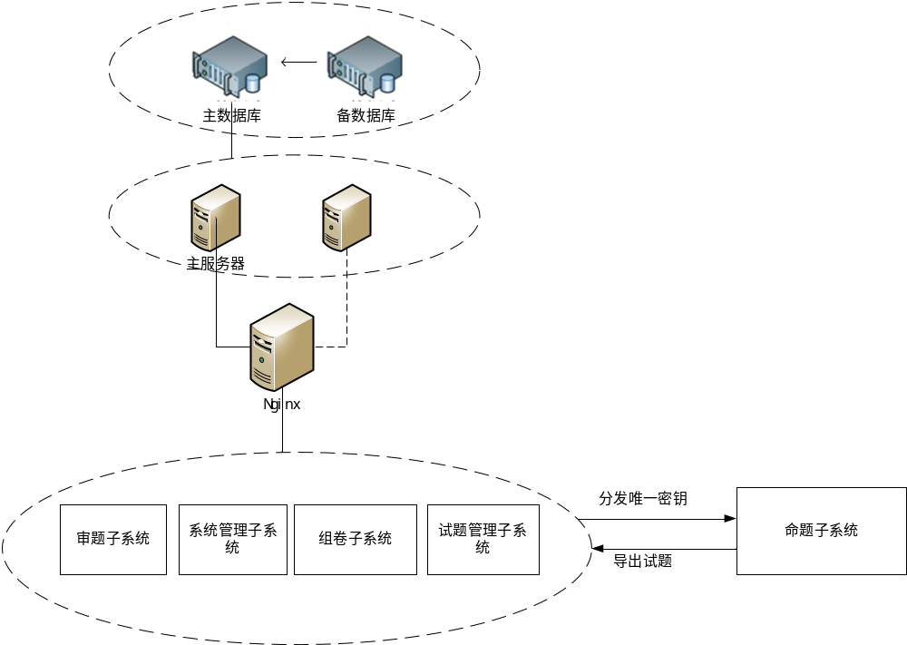

4．数据结构设计

1）用户
字段 说明 | 名称 | 类型 | 长度 | 处理说明
用户ID | USER_ID | number | 15 | 用户id，主键
用户名 | USER_NAME | Varchar2 | 100 | 用户名
用户姓名 | USER_REAL_NAME | Varchar2 | 20 | 用户真实姓名
角色 | ROLE | CHAR | 2 | 用户角色 1-5

2）试题类
字段 说明 | 名称 | 类型 | 长度 | 处理说明
试题ID | QUESTION_ID | number | 15 | 试题id，主键
大纲代码 | OUTLINE_ID | number | 20 | 本题所属大纲
试题类型 | QUESTION_TYPE | CHAR | 4 | A1/A2、A3/A4、B1、X型题
预估试题难度 | FORECAST_DIFFICULTY | CHAR | 10 | 难度从低到高为从*到*****
试题分数 | QUESTION_GRADE | NUMBER | 4 | 试题的分值
实测试题难度 | REAL_DIFFICULTY | CHAR | 10 | 难度从低到高为从*到*****
区分度 | DIFFERENTIATION | Varchar2 | 16 | 试题的区分度
认知层次 | ACKNOWLEDGE_LEVAL | Varchar2 | 16 | 试题可分为知识、领会、应用、分析、综合、评价等不同的认知层次.
命题人ID | SETQUESTIONPEOPLE_ID | number | 15 | 命题人id
命题日期 | SETQUESTION_DATE | date | 10 | 命题的日期
审题人ID | EXAMINGPEOPLE_ID | number | 15 | 审题人id
审题日期 | EXAMINGPEOPLE_DATE | date | 10 | 审题日期
试题内容 | QUESTION_CONTENT | VARCHAR2 | MAX | 试题内容，json格式
试题答案 | QESTION_CONTENT | VARCHAR2 | MAX | 试题答案，json格式

3使用记录类
字段 说明 |  | 名称 | 类型 | 长度 | 处理说明
使用记录ID |  | USERECORD_ID | number | 15 | 使用记录ID，主键
试题ID |  | QUESTION_ID | number | 15 | 该记录所对应的试题
使用日期 |  | USER_REAL_NAME | date | 10 | 使用该试题的日期
试卷ID |  | NUMBER_ID | number | 15 | 使用该试题的试卷id

4）修改记录类
字段 说明 |  | 名称 | 类型 | 长度 | 处理说明
修改记录ID |  | USERECORD_ID | number | 15 | 使用记录ID，主键
试题ID |  | QUESTION_ID | number | 15 | 该记录所对应的试题
修改日期 |  | USER_REAL_NAME | date | 10 | 使用该试题的日期
修改人ID |  | NUMBER_ID | number | 15 | 修改这道试题的试卷管理员的ID

5.算法设计
1）

